Poznań, 14 grudnia 2016 r.
INFORMACJA PRASOWA
Lewandowski jak magnes dla mediów
Lewandowski to dziś najlepiej sprzedające się nazwisko w Polsce. Skoczkowie narciarscy, choć osiągnęli świetne wyniki, nie byli w stanie przebić popularnością najlepszego polskiego piłkarza i nie zmieniły tego nawet ich ostatnie sukcesy.
W listopadzie o Robercie Lewandowskim w mediach tradycyjnych informowano niemal 5 razy częściej niż o zespole skoczków narciarskich (Macieju Kocie, Dawidzie Kubackim, Kamilu Stochu i Piotrze Żyle). W sumie na temat najlepszego polskiego piłkarza ukazało się 9 364 publikacji, a na temat polskich skoczkach 1 989. Najwięcej materiałów o RL9 pojawiło się w internecie. Tutaj przewaga Roberta Lewandowskiego była największa.
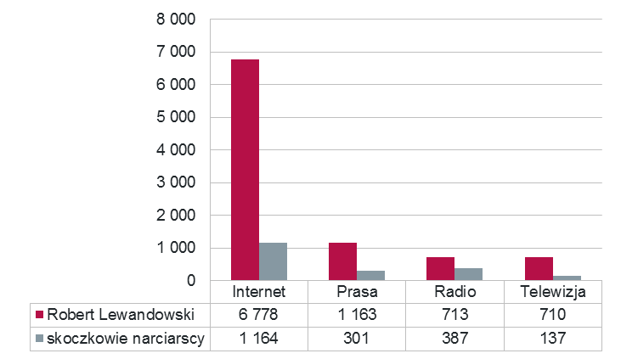
Wykres 1. Liczba informacji w poszczególnych mediach na temat Roberta Lewandowskiego i skoczków narciarskich, listopad 2016
Zarówno o Robercie Lewandowskim, jak i o polskich skoczkach narciarskich najczęściej komunikowały media zajmujące się tematyką sportową – Sportowefakty.wp.pl (Robert Lewandowski – 415 publikacji; skoczkowie – 130), Eurosport.onet.pl (Robert Lewandowski – 174; skoczkowie – 70). W „Przeglądzie Sportowym”, czyli najaktywniejszym medium prasowym, na temat Roberta Lewandowskiego opublikowano 108, natomiast o skoczkach – tylko 44 publikacje. Spośród mediów radiowo-telewizyjnych największe zainteresowanie Lewym wykazało TVP Info (104 emisje). Na temat polskich skoczkach z taką samą częstotliwością informowało RMF FM, Radio ZET oraz TVP Info (po 38 emisji).
Zauważona nieobecność
Temat wygranego meczu z Rumunią 11 listopada, podczas którego dwie bramki strzelił Robert Lewandowski, okazał się dla mediów tradycyjnych nieco mniej atrakcyjny niż starcie Polska-Słowenia. Dziennikarze zapowiadali, że w meczu nie zagra najlepszy polski napastnik.
Najwyższy pik doniesień dotyczących polskich skoczków przypada na koniec miesiąca, kiedy odbywały się zawody indywidualne skoków narciarskich Pucharu Świata w fińskim Kuusamo. Co prawda skoczkowie nie zdobyli miejsc na podium, ale zaprezentowali bardzo dobrą formę (Maciej Kot zajął odpowiednio 5. i 8. miejsce). To zaprocentowało sukcesami w grudniu (wygrana w drużynowym konkursie Pucharu Świata w niemieckim Klingenthal).
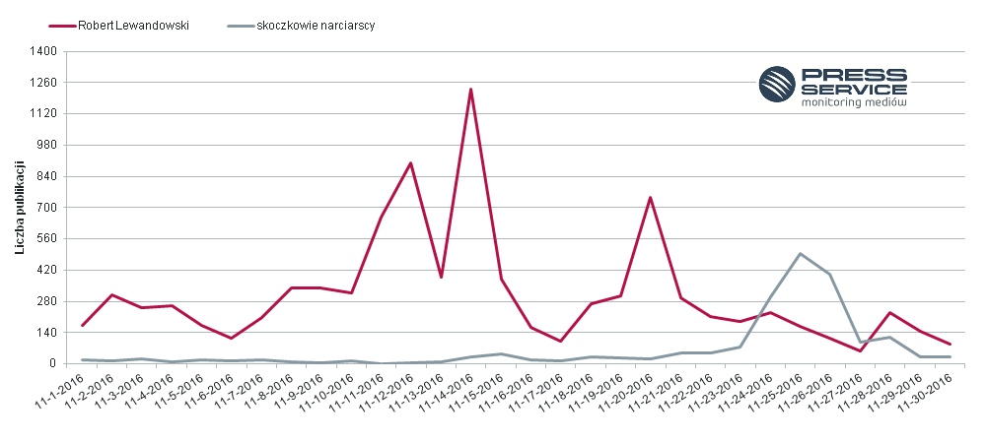
Wykres 2. Rozkład w czasie informacji na temat Roberta Lewandowskiego i skoczków narciarskich – media tradycyjne, listopad 2016
Social media dla Lewandowskiego
Przewaga Roberta Lewandowskiego w mediach społecznościowych w listopadzie jest jeszcze większa niż w mediach tradycyjnych. O kapitanie polskiej reprezentacji ukazało się 69 314 wpisów, natomiast o polskich skoczkach – 13 880. Najwyższy pik doniesień datowany jest na 11 listopada, czyli na zwycięski mecz Polski z Rumunią, podczas którego Robert Lewandowski został ogłuszony petardą.
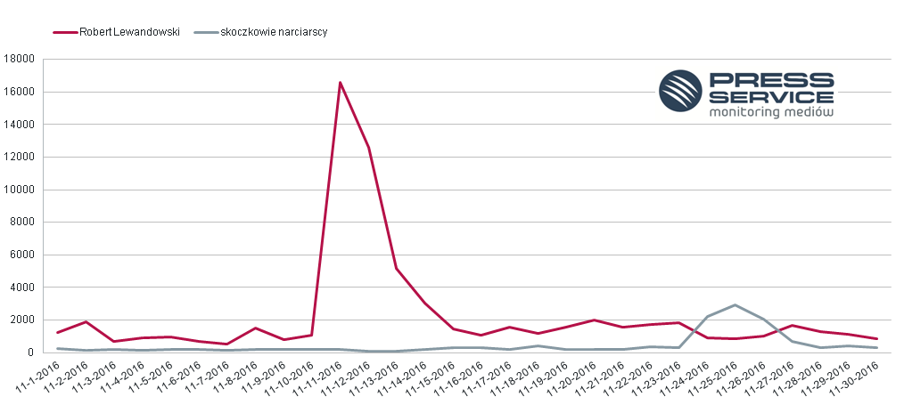Wykres 3. Rozkład w czasie informacji na temat Lewandowskiego i skoczków narciarskich – media społecznościowe, listopad 2016

PRESS-SERVICE Monitoring Mediów wyraża zgodę na pełną lub częściową publikację materiałów pod warunkiem podania źródła (pełna nazwa firmy: PRESS-SERVICE Monitoring Mediów). W przypadku wykorzystania grafik należy wskazać źródło (nazwę firmy lub logotyp) przy każdym wykresie, a w przypadku social media zastosować oznaczenie @PSMMonitoring.

Zapoznaj się z raportami dla mediów: http://psmm.pl/pl/raporty-specjalne
Osoba do kontaktu:
Alicja Dahlke-Jurgowiak
specjalista ds. marketingu i PR
mobile: +48 691 630 190
tel. +48 61 66 26 005 wew. 128
adahlke@psmm.pl
PRESS-SERVICE Monitoring Mediów
60-801 Poznań, ul. Marcelińska 14
www.psmm.pl
www.twitter.com/PSMMonitoring
www.facebook.com/PSMMonitoring
www.youtube.com/PSMMonitoring

